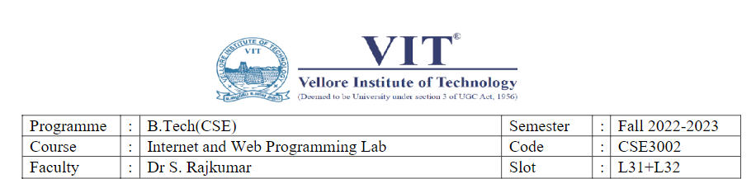

**LAB EX**: 3  **NAME**:O G Ragavi

**DATE:** 8-08-22 **REG NO:**20BCE1988

Q1)

Code:

<div>

        <table border="1" bgcolor="skyblue" cellpadding="9px" cellspacing="0">

            <tr>

                <td>

                    <table border="2px" cellspacing="0" bgcolor="LightGreen">

                        <figcaption align="center">Employees Information</figcaption>

                        <tr>

                            <th>Employee name</th>

                            <th>Location</th>

                            <th colspan="2">Email & Photo</th>

                            <th>Phone</th>

                        </tr>

                        <tr>

                            <th>Ragavi O G</th>

                            <td>Chennai</td>

                            <td>ragavi@vit.ac.in</td>

                            <td><img src="fl1.jpeg" height="200px" width="200px"></td>

                            <td>123456789</td>

                        </tr>

                        <tr>

                            <th>Chithra O G</th>

                            <td>Chennai</td>

                            <td>chithra@vit.ac.in</td>

                            <td><img src="fl2.jpeg" height="200px" width="200px"></td>

                            <td>123456089</td>

                        </tr>

                        <tr>

                            <th>Achu O G</th>

                            <td>Kerala</td>

                            <td>achu@vit.ac.in</td>

                            <td><img src="fl3.jpeg" height="200px" width="200px"></td>

                            <td>154456789</td>

                        </tr>

                    </table>

                </td>

            </tr>

        </table>

    </div>

Output:

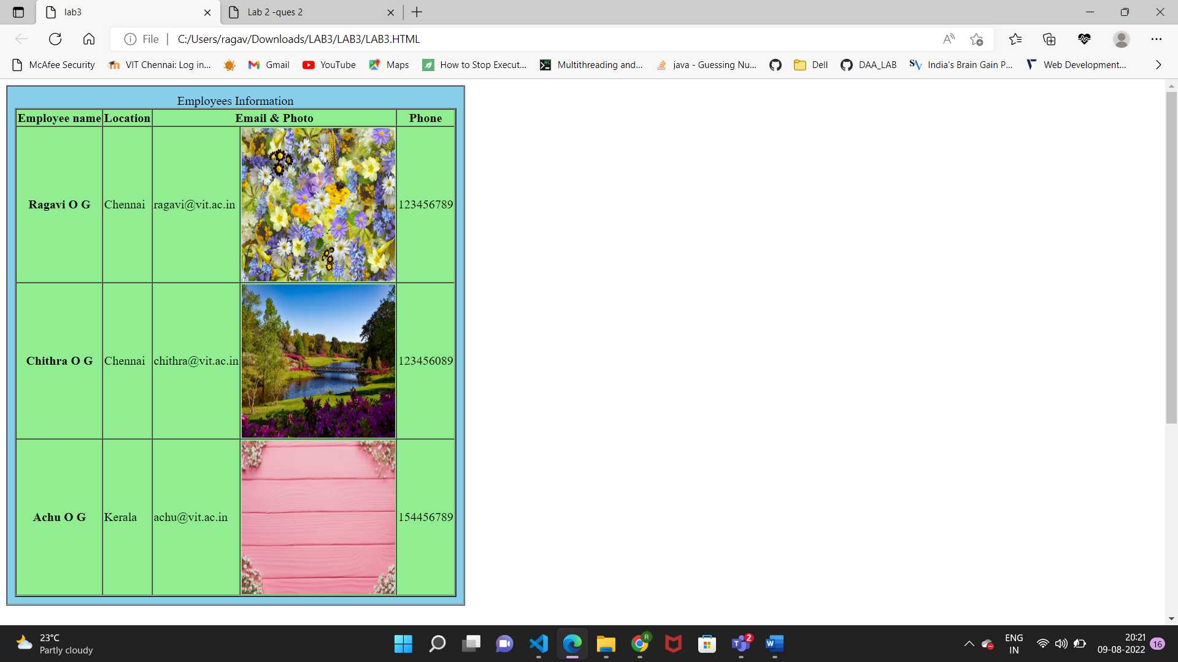

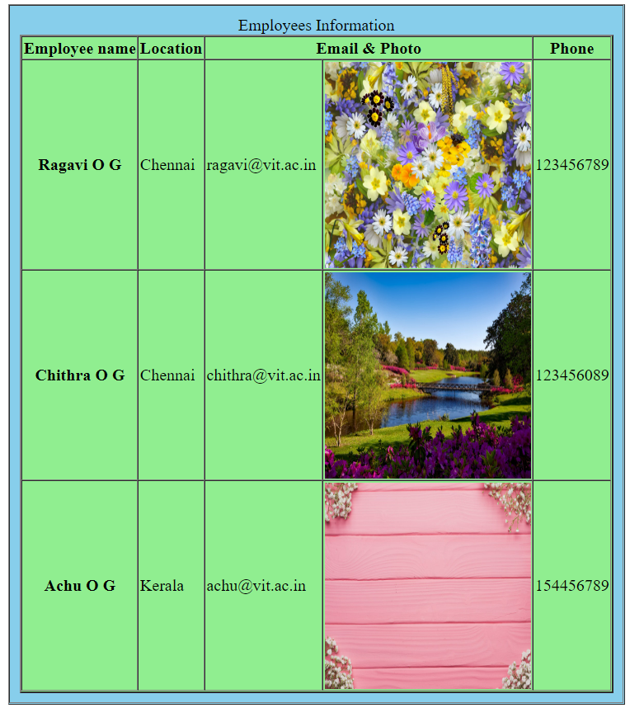

Q2)

Code:

<html>

    <head>

        <title>Lab 2 -ques 2</title>

    </head>

    <frameset rows="50%,50%">

        <frameset cols="50%,50%">

            <frame src="sec1.html">

            <frame src="sec2.html">

        </frameset>

        <frame src="sec3.html">

    </frameset>

</html>

Sec1.html:

<html>

    <img src="fl3.jpeg" height="330px" width="700px">

</html>

Sec2.html:

<html>

    <style>

        h1

        {

            color:greenyellow;

            font-weight:bolder;

        }

    </style>

    <h1 align="center">20BCE1988</h1>

    <h1 align="center">O G RAGAVI</h1>

</html>

Sec3.html:

<html>

    <style>

        ol li

        {

            list-style-type:lower-alpha;

            color:blueviolet;

            padding:5px;

            margin-left:20px;

            font-size:large;

            font-weight:bolder;

        }

    </style>

    <body>

        <ol>

            <li>Internet and webprogramming-CSE3002</li>

            <li>Parallel and distributed computing-CSE4001</li>

            <li>Information security and analysis-CSE3501</li>

            <li>Applied Linear Algebra-MAT3004</li>

            <li>Statistics for Engineers-MAT2001</li>

            <li>Basic Electrical and electronics-EEE1001</li>

            <li>Soft Skills</li>

        </ol>

    </body>

</html>

Output:

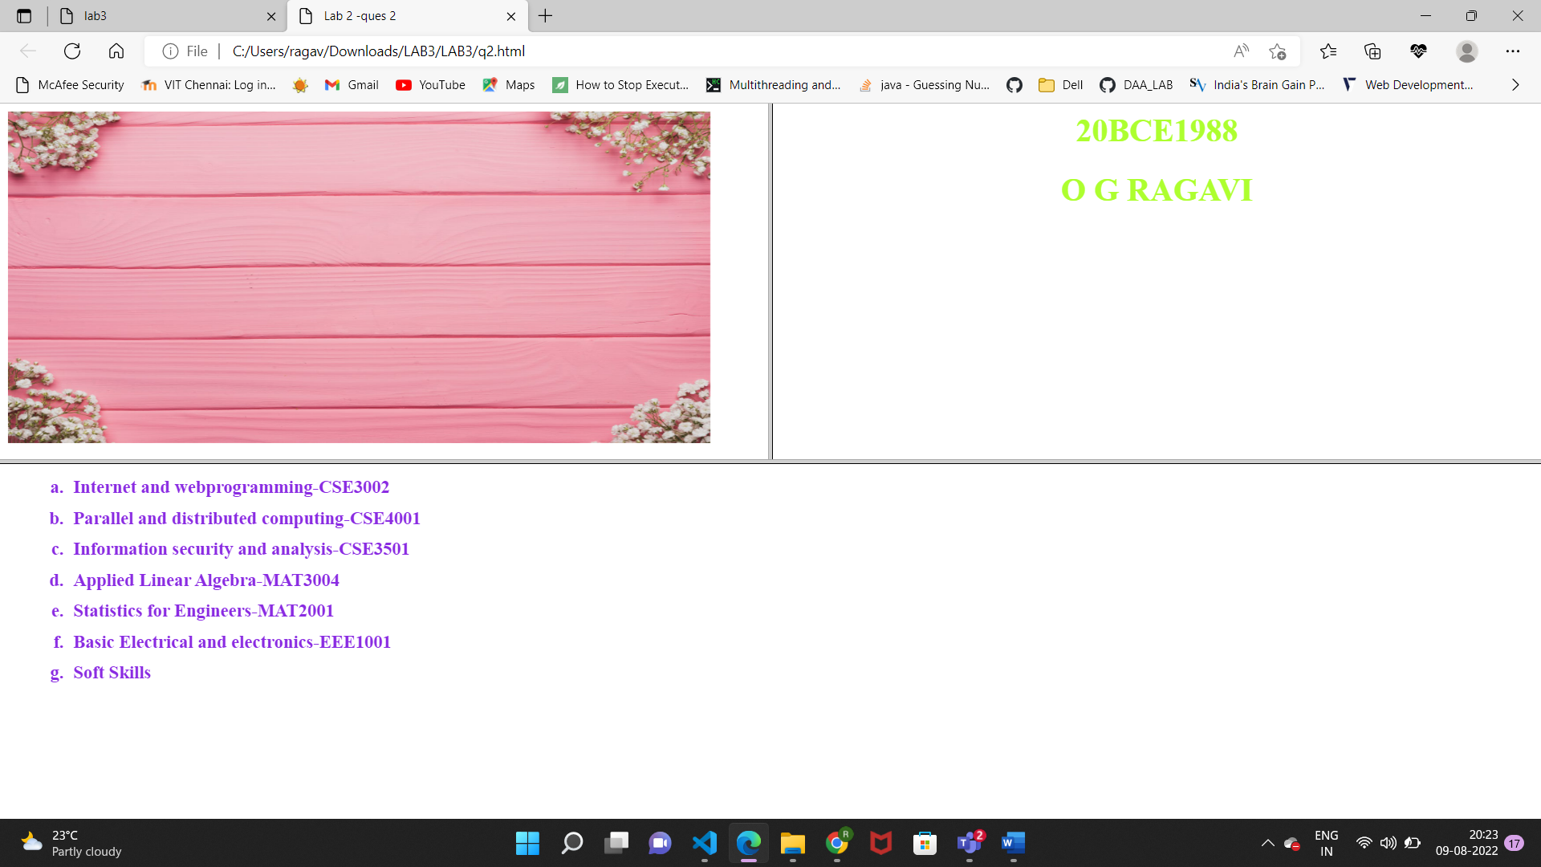

Q3)

Code:

<div class="q3">

        <ol>

            <li>Main Lista</li>

            <li>Main Listb</li>

            <ul>

                <li>Solid Sublist</li>

                <ul>

                    <li>Hollow Sublist</li>

                    <ol reversed>

                        <li><mark>List1</mark></li>

                        <li><mark>List2</mark></li>

                        <li><mark>List3</mark></li>

                        <li><mark>List4</mark></li>

                        <li><mark>List5</mark></li>

                    </ol>

                </ul>

            </ul>

            <li>Main Listc</li>

        </ol>

        <br>

        <p>Designed by O G Ragavi</p>

    </div>

Linking css file(External css):

<head>

    <link href="lab3.css" rel="stylesheet" type="text/css">

</head>

Lab3.css:

.q3 {

    background-color: orange;

    height: auto;

    padding: 5px;

    border: 4px dashed;

}

.q3 ol li {

    color: red;

    list-style-type: lower-alpha;

}

.q3 ol ul li {

    color: yellow;

    list-style-type: disc;

}

.q3 ol ul ul li {

    color: blue;

    list-style-type: circle;

}

.q3 ol ul ul ol {

    background-color: lightblue;

}

.q3 ol ul ul ol li {

    list-style-type: lower-roman;

    padding: 5px;

}

/*.q3 ol ul ul ol li {

    padding: 2px;

    color: black;

    background: yellow;

}*/

.q3 p {

    text-align: right;

}

Output:

